关于举办软件能力成熟度模型（CSMM）标准培训的
通知

各有关单位：
T/CESA 1159-2022《软件过程能力成熟度模型》(CSMM) 已于2022年7月25日正式发布实施，依据现行标准，结合当前我国软件领域的发展方向及人员能力需求，我协会与中国电子技术标准化研究院将组织开展软件能力成熟度模型标准培训，现将有关事项通知如下：
一 、培训的价值
通过CSMM标准培训，可以：
●培养软件从业人员熟练掌握CSMM标准内容；
●企事业单位可以在CSMM模型的指导下开展软件能力建设及改进工作；
●熟悉并掌握CSMM咨询、评估方法。
二、 本次培训组织、课程、对象和目的
培训组织：主办单位：中国电子技术标准化研究院
承办单位：深圳市软件行业协会
培训课程：《软件过程能力成熟度模型》标准培训
培训对象：从事软件行业的软件开发、过程改进、质量管理、项
目管理等相关人员；从事CSMM咨询、评估等相关人员。
学员报名申请条件：从事软件开发、测试和相关领域工作经验3年以上；熟知项目管理体系及质量管理过程相关知识。
培训目的：帮助培训学员对CSMM标准内容有更深层次的理解；掌握CSMM模型结构、作用和重点概念；熟悉并掌握CSMM咨询及评估方法；如何使用CSMM模 型建立和持续改进软件关键过程；帮助已从事或即将从事软件领域的相关人员掌握软件行业发展的基本情况；课后通过考试后获得相应的证书。
三、 培训课程内容
以下为CSMM标准培训课程内容：
课程天数(3天) | 课程内容
第一天 | 第一部分：课程介绍；  第二部分：CSMM标准研制背景及基本情况介绍；  第三部分：治理标准内容解读；  第四部分：治理部分案例分享。
第二天 | 第五部分：开发与交付标准内容解读；  第六部分：开发与交付部分案例分享；  第七部分：管理与支持标准内容解读；  第八部分：管理与支持部分案例分享。
第三天 | 第九部分：组织管理标准内容解读；  第十部分：组织管理部分案例分享：  第十一部分：评估基础知识介绍；  第十二部分：课程内容串讲；  第十三部分：考试。
四、培训收费 (费用包含培训费、教材费、考试费、证书费):

培训课程 | 培训时间 | 培训费用 | 证书
软件能力成熟度模型标准培训 | 三天 | 6800元/人 | 软件能力成熟度模型培训证书
五、 培训地点和时间: 12月27-29日（拟），深圳
满30人开班，报名截止时间2022年12月21日
六、 收款信息：
开户名称：中国电子技术标准化研究院
开户行：工商银行北京北新桥支行
账 号：0200004309088116710
七、招生联系人：
吴嘉利 18675533390； 肖庆新 18948300868
报名表接收邮箱： wjlssia@163.com

深圳市软件行业协会
2022年11月21日

附件1:软件能力成熟度模型培训证书

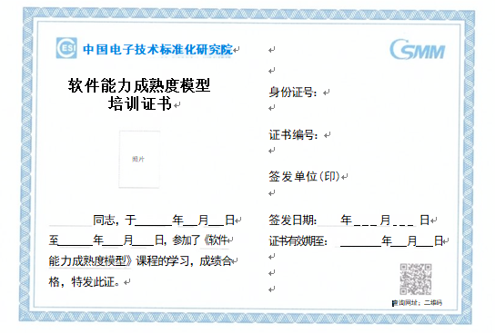

附件2:学员报名表

软件能力成熟度模型（CSMM）标准培训报名表

填表日期 年 月 日
- 申请人基本信息
姓名 |  | 性别 |  | 照片  （2寸蓝底电子版  证件照）
手机号 |  | 邮箱
身份证号
学历 |  | 工作年限
职务 |  | 所在单位
发票抬头 |  | 发票/证书邮寄地址
工作经历（需包含软件工程领域相关经历）
所获其他相关证书/资格

- 备注：
请申请人清晰、准确、真实地填写表格内容，只有所有信息都被填写后，申请才被受理。如果有某项内容确实没有可填信息，请填“无”。

